Projectplan

Click or tap here to enter text.

|  |  |
| --- | --- |
| Versienummer: | 1 |
| Auteur(s): | Max van den Boom |
| Datum: | 25-05-2020 |

# Versiebeheer

|  |  |  |  |
| --- | --- | --- | --- |
| Datum | Versie | Wie | Wijzigingen |
| 25-05-2020 | 1 | Max van den Boom | Aangemaakt |
|  |  |  |  |
|  |  |  |  |
|  |  |  |  |

Inhoud

Versiebeheer 2

Inleiding 4

Over dit document 4

Over het project en de opdrachtgever 4

Projectdoelstelling 4

Betrokkenen. 4

Benodigdheden 4

Takenlijst 5

Projectgrenzen 5

Planning 5

Akkoord opdrachtgever 6

# Inleiding

## Over dit document

In dit document worden de uit te voeren werkzaamheden, projectdoelstellingen, besprekingen en opleveringen vastgelegd. Het een en ander wordt in een logische chronologisch volgorde in een strokenplanning opgenomen.

## Over het project en de opdrachtgever

Dit project wordt gemaakt vanuit TrickyTronix. Dit is een bedrijf dat zich richt op het ontwikkelen van embedded systems oplossingen. Mijn opdracht gever voor deze opdracht is DomusTech. De contactpersoon vanuit dat bedrijf is D. Carlsberg. De oplossing die hun voor ogen hebben is een systeem waar zei met een display de informatie kunnen uitlezen die wordt gemeten door 2 sensors. 1 voor het water tempratuur en 1 voor de buitentempratuur. Deze worden tevens ook laten zien op een web interface die ze kunnen bereiken met hun telefoon.

# Projectdoelstelling

Mijn persoonlijke doelstellingen voor dit project zijn:  
ik hoop met dit project meer ervaring te krijgen met het schrijven en maken van documentatie. Dit is namelijk een belangrijk onderdeel van het realiseren van projecten.   
mijn andere doelstelling die ik wil bereiken tijdens dit project is dat ik de communicatie tussen een Arduino en web interface simpeler en efficiënter ga maken.

de project georiënteerde doelstellingen:   
Deze doelstellingen zullen onderdeel uitmaken van het product dat ik zal gaan maken en de doelstellingen die ik daarmee wil behalen.  
de eerste doelstelling die ik wil behalen met die project is een goed werkend product die aan de eisen en wensen voldoet van de klant/opdrachtgever en betrokkende mensen. Verder wil ik een programma coderen die goed leesbaar is en dat er makkelijk aanpassingen gemaakt kunnen worden.

# Betrokkenen.

Tijdens dit project zijn er 3 betrokkende de projectleider, opdrachtgever en programmeur .  
De projectleider: S. Stoan   
De opdrachtgever: D. Carlsberg  
De Programmeur: M van den Boom

De betrokkende kan ik bereiken via de mail en Microsoft teams.

# Benodigdheden

Ik heb voor dit project meerdere hardware matige dingen nodig. Deze dingen zijn momenteel allemaal beschikbaar op School. In het technisch ontwerp komt een compleet lijstje met wat ik nodig heb voor het project te kunnen maken. Verder zal ik waarschijnlijk een internet verbinding die niet gelimiteerd is.

# Takenlijst

Dit project wordt in principe door 1 persoon gemaakt dus die heeft de meeste taken. Het ontwerpen en realiseren van het project gaat gebeuren door de programmeur. Daarna gaat de programmeur een testplan schrijven die hij door 2 personen laat uitvoeren daar gaat de programmeur natuurlijk ondersteuning geven. Het opleveren gaat ook door de programmeur gebeuren.

# Projectgrenzen

Er is uiteindelijk maar 1 grens die ik ga meemaken met dit project en dat is het fysiek installeren van het product. Ik ga in modulair systeem maken die daarna door een simpele handeling te instaleren is bij de klant. Dit wordt gedaan omdat het dan een product is die bij meerdere klanten kan worden geïnstalleerd en dus niet specifiek voor 1 locatie is gemaakt.

# Planning

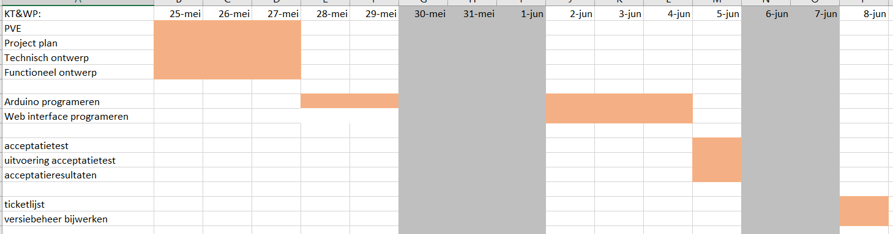

# Akkoord opdrachtgever

|  |  |
| --- | --- |
| Naam |  |
| Datum |  |
| Handtekening |  |